Workshop et exposition

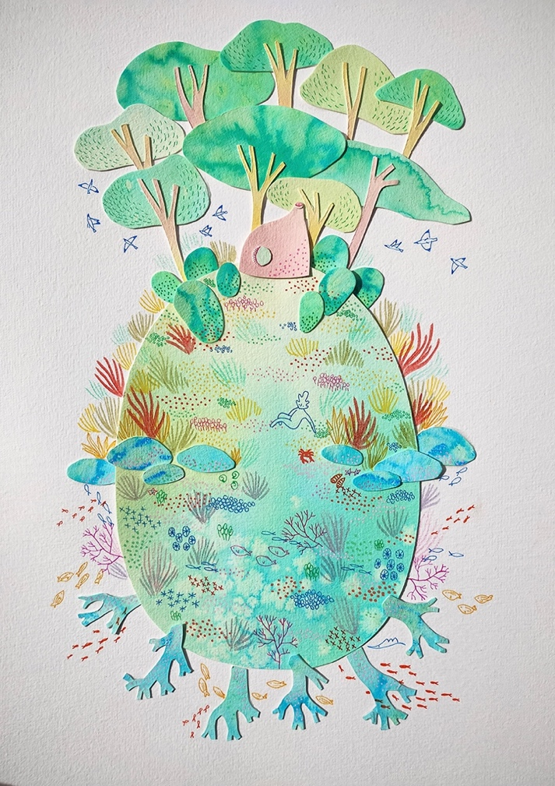
Héritages fragiles et futurs durables : des Archipels comparés

"Fragile Heritages and Sustainable Futures: Compared Archipelagos"

Workshop Franco-Japonais
à Hyères, Villa Magdala,
du 17 au 21 juin 2024

@Marion Salva

(org. Frédéric Joulian EHESS-CREDO,
Daniel Niles, Kennichi Abe RIHN, Kyoto)

Institutions :
Research Institute for Humanity and Nature-The Japan Center for Environment Study (Kyoto, Japon)
CNRS- Centre de Recherches et de Documentation sur l'Océanie (Marseille, France)
Labex Corail - Projet TRANSECT
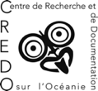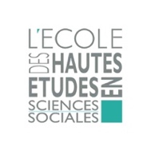

Les îles sont des espaces à part, parfois hors du monde, épargnées du rythme frénétique des cités du continent, parfois inscrites dans le monde, telles des sismographes accusant les problèmes de façon amplifiée, ou annonciatrices des catastrophes à venir. Elles sont depuis longtemps des espaces laboratoires où explorer et comprendre l'avenir de la planète. En initiant notre première rencontre franco-japonaise Art/Science sur la question des îles et de leur fragilité -ou résilience- nous procédons aussi à la façon des anthropologues, qui par des écarts culturel, spatiaux et narratif (au Japon, en Provence ou dans l'océan Indien), tentent de faire surgir d'instructives régularités et irrégularités, des leçons utiles à tous. Nous avons comparé trois écoumènes et archipels -celui des Ryükyü, des Comores et de la Provence littorale- et la façon dont les institutions et les habitants vivent et administrent les problèmes de changement climatique, de pollution, de sur-tourisme ou de ressources agricoles locales mise en regard des enjeux climatiques et sociaux globaux. Les objectifs de ce workshop étaient motivés par deux orientations principales, celle de la soutenabilité de la planète, et celle de l'invention de nouvelles façons, transdisciplinaires, d'écrire les contributions de la recherche, ici en mangas, illustrations, vidéo, photographies et expositions. En réunissant des spécialistes de l'agriculture, des milieux marins, de l'artisanat, de l'architecture durable, de la photographie, de la bande-dessinée, des musées, ... l'idée était de sortir des malentendus entre des expressions scientifiques ou artistiques élitistes et le grand public. L'idée était aussi d'inventer de nouvelles façons de travailler et de raconter les capacités de la nature et des non-humains qui la peuplent, tout autant que celles des sociétés humaines qui l'administrent.
Islands are spaces apart, sometimes out of the world, spared the frenetic pace of mainland cities, sometimes part of the world, like seismographs amplifying problems or announcing future catastrophes. They have long been laboratories for exploring and understanding the planet's future. In initiating our first Franco-Japanese Art/Science encounter on the question of islands and their fragility - or resilience - we are also proceeding in the manner of anthropologists, who through cultural, spatial and narrative gaps (in Japan, Provence or the Indian Ocean), attempt to bring out instructive regularities and irregularities: lessons useful to all. We will compare three ecumenes and archipelagos - the Ryükyü, the Comoros and coastal Provence - and the ways in which institutions and inhabitants experience and manage the problems of climate change, pollution, over-tourism and local agricultural resources, set against global climatic and social issues.
The objectives of this workshop are motivated by two main orientations, that of the planet's sustainability, and that of inventing new, transdisciplinary ways of writing the contributions of research, on this occasion, in manga, illustrations, video, photographs and exhibitions. By bringing together specialists in agriculture, marine environments, crafts, sustainable architecture, photography, comics, museums, etc., the idea is also to overcome the misunderstandings between elitist scientific or artistic expressions and most people. The idea is to invent new ways of working and telling about the capacities of nature and the non-humans who inhabit it, just as much as those of the human societies that administer it. The "artificial nature" described by Augustin Berque is definitely no longer unique to Japan...

Participants :
Japon :
Abe Kennichi (anthropologue), Daniel Niles (géographe), Yoshikawa Narumi, (économiste), Ria Lambino (études environnementales et conservation), Soyo Takahashi (anthropologue), Hiroyuki Yamaguchi (architecte), Tadashi Ono (artiste photographe ENSP Arles)
France :
Frédéric Joulian, Sebastien Galliot, Sandra Revolon (anthropologues), Matthias Cambreling (architecte), Elsa Rambault (artiste-étudiante en sciences humaines), Louis-Antoine Dujardin (Editeur, Editions Delcourt), Maria Virginia Moratti (dessinatrice documentariste, Turin)

Region :
William Seemuller (Adjoint spécial à l'île de Port-Cros, Mairie d'Hyères)
Marc Simo (Responsable des Salins d'Hyères, Métropole TPM)
Benoit Guérin : (Patron pêcheur et ingénieur halieute)
Jérémy Tritz (Jardinier en chef, Jardin du Rayol)
Pierre Quiller (Jardinier à Hyères)
Hélène (Villa de Noailles)

17.VI.24
Visite du Parc National de Port-Cros par William Seemuller
Histoire naturelle et culturelle de l'ile, son administration politique.
https://www.portcros-parcnational.fr/fr

18.VI.24: Workshop/day 1
Kennichi Abe, Frédéric Joulian, D. Niles
Objectifs du Workshop
Yoshikawa Narumi
Sur une japanologie des cultures de la nature au Japon.
Sandra Revolon
Symbolisme et praxis interespèces aux îles Salomon
Ria Lambino
Géopolitique de la protection des tortues.
Sébastien Galliot
Inter-island trade and cultural significance of betel nut in Micronesia.
Yamaguchi Hiroyuki
"Construire avec le peuple", exemples à Okinawa
Elsa Rambault
EnQuêtes: a creative research lab.

Field dialogues et discussions avec Marc Simo and Benoît Guérin
Visite du Salin des Pesquiers (Conservatoire du Littoral, TPM)
https://www.conservatoire-du-littoral.fr/siteLittoral/287/28-le-salin-des-pesquiers-83_var.htm

19.VI.24: Workshop/day 2
Louis-Antoine Dujardin
On "non-fiction comics": an editor's viewpoint.
Frédéric Joulian
Anthropography: another way to tell research experience (Non-humans, Japan, Mayotte).
Matthias Cambreling
Mayotte rehabilitation through local architectural practices.
Maria Virginia Moratti
Anthropography of migrants.
Tadashi Ono
La nature artificialisée et la pause le temps du COVID : contribution d'un photographe.
Soyo Takahashi
Biocultural diversity and islandness.
Daniel Niles
How the flavour shapes the landscape? Tea and charcoal milieux.

Collective conclusion on:
How to compare archipelagos issues? (over-tourism, demography, biodiversity erosion, water and waste management, wild-boars, allochtonous species...)
and
How to represent nature and socio-cultural issues for a large audience?

Soirée : Conférence-visite de l'exposition "Washi, du Mûrier au Manga ; l'art du papier au Japon" et des oeuvres et posters des artistes et chercheurs avec le public.
Oeuvres des artistes et chercheurs :
Akeji (Calligraphe Japonais). Calligraphies sur Washi
Ono Tadashi (Photographe) Photographies
Marion Salva (Dessinatrice) Dessins et céramiques
Elisa Grilli di Cortone (Dessinatrice) Dessins
Inès Pasqueron (Anthropologue) et Rémy Leroy (Dessinateur) Dessins
Aurelia Aurita (Dessinatrice BD), Matthias Cambreling (Architecte), Frederic Joulian (Anthropologue) Extraits de BD
Sébastien Galliot (Anthropologue) Photos
Daniel Niles (Géographe) Photos

20.VI.24
Visite présentation du Jardin des Méditerranées, Domaine du Rayol, par le botaniste Jérémy Tritz.
https://www.domainedurayol.org/
Visite présentation de la Villa de Noailles avec la médiatrice Hélène et du jardinier Pierre Quiller https://villanoailles.com/

21.VI.24
• Olbia Greek-Roman archaeological site, visite privée avec Maya Bresciani (responsable du site) https://hyeres.fr/presentation-site-olbia/ • Visite du Port du Niel et du Musée à Giens.

